تقرير عن مرض السكري pdf كامل مع العناصر والمراجع وهو من أمراض العصر هو مصطلح يُستخدم لوصف الأمراض التي أصبحت أكثر شيوعًا في العصر الحديث نتيجة لتغيرات في نمط الحياة والبيئة والعوامل الاجتماعية، ومن خلال موقع ويكي الخليج سينم عرض تقرير عن مرض السكري.
مقدمة تقرير عن مرض السكري
يعد مرض السكري واحدًا من أكثر الأمراض شيوعًا وتأثيرًا على الصحة العامة في العالم، فهو حالة مزمنة تتسبب في اضطراب في مستوى السكر في الدم، مما يؤدي إلى تأثيرات وتداعيات كبيرة على الجسم، ويهدف هذا التقرير إلى تقديم نظرة شاملة على مرض السكري، بدءًا من تعريفه وأنواعه المختلفة، وصولًا إلى أسباب الإصابة وعوامل الخطر المرتبطة به.
تقرير عن مرض السكري
سيقدم هذا التقرير نظرة شاملة على مرض السكري، وسنستكشف الوسائل التي يمكن بها التشخيص المبكر وإدارة المرض بفعالية، وسنلقي نظرة على العوامل الوقائية وأساليب العلاج المتاحة، بالإضافة إلى أهمية التوعية والدعم المجتمعي في مكافحة هذا المرض.
ما هو مرض السكري
مرض السكري هو مرض مزمن يتسم بارتفاع مستوى السكر في الدم الجلوكوز إلى مستويات غير طبيعية، ويحدث هذا عندما يكون هناك نقص في هرمون الأنسولين، الذي يلعب دورًا مهمًا في تنظيم مستوى السكر في الدم، أو عندما تكون خلايا الجسم غير قادرة على استخدام الأنسولين بشكل فعال، ويمكن أن يؤدي إلى تأثيرات خطيرة على الصحة إذا لم يُدار بشكل جيد، بما في ذلك مشاكل في القلب والأوعية الدموية، وأمراض الكلى، ومشاكل في العينين، وأمراض الأعصاب، ومشاكل في الجهاز الهضمي.^{[1]}
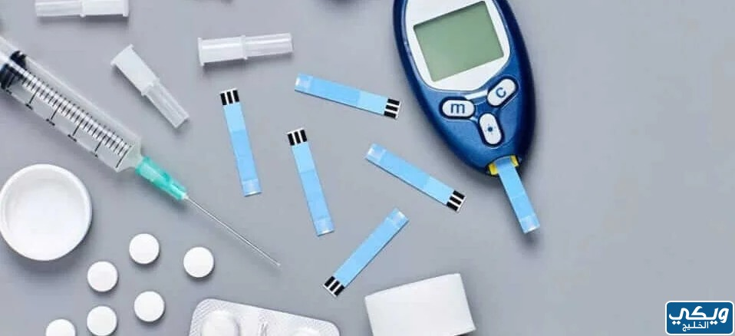
ما هو سبب حدوث مرض السكري
مرض السكري هو نتيجة اضطراب في نظام التحكم في مستوى السكر في الدم بالجسم، وهذا الاضطراب يمكن أن يكون ناتجًا عن عدة عوامل وتشمل:
- الوراثة: إذا كانت هناك تاريخ عائلي للمرض فإن احتمالية الإصابة بمرض السكري تزيد بشكل كبير.
- العوامل البيئية: مثل النمط الغذائي السيء ونقص النشاط البدني، الارتفاع في معدلات البدانة وزيادة استهلاك السكر والدهون المشبعة.
- المشكلات الهرمونية: تلعب المشكلات الهرمونية دورًا في بعض حالات مرض السكري خاصة في السكري من النوع 1، حيث يتعذر إفراز الأنسولين بواسطة البنكرياس.
- الالتهاب والمضاعفات الصحية: مثل التهاب البنكرياس قد يؤدي إلى تلف الخلايا المسؤولة عن إفراز الأنسولين.
- العوامل الوريدية والتغذية: تناول الأطعمة ذات السكريات البسيطة والمشروبات المحلاة والوجبات غير الصحية.
أنواع مرض السكري
هناك ثلاثة أشكال رئيسية لمرض السكري وهي كالتالي:
- السكري من النوع 1: ينجم عن نقص كامل في هرمون الأنسولين، وعادةً ما يكون هذا النوع من المرض وراثيًا ويصاب به الأفراد في سن مبكرة، يتعين على مرضى النوع 1 من السكري الاعتماد على حقن الأنسولين لضبط مستوى السكر في الدم.
- السكري من النوع 2: يحدث عندما يكون الجسم غير قادر على استخدام الأنسولين بشكل فعال أو عندما يتم إنتاج كميات غير كافية من الأنسولين، يعد السكري من النوع 2 هو الأكثر شيوعًا ويمكن أن يكون مرتبطًا بعوامل مثل العوامل الوراثية وأسلوب الحياة.
- السكري الحملي: يحدث عند النساء خلال الحمل، ويمكن أن يختفي بعد الولادة، ومع ذلك يمكن أن يزيد خطر الإصابة بالسكري من النوع 2 لدى الأمهات اللواتي يعانين من السكري الحملي.
متى تظهر أعراض مرض السكري
أعراض مرض السكري قد تظهر عند الأشخاص بشكل متفاوت وتعتمد على نوع المرض، وفيما يلي سنعرض متى تظهر أعراض كل نوع:
النوع | السكري من النوع الأول | السكري من النوع الثاني
الأعرض | - تظهر أعراض النوع 1 عادة بشكل مفاجئ ومتقدم، وغالبا ما يكون ذلك في سن صغيرة، عادة في سن الطفولة أو المراهقة.  - قد يكون هناك خطورة حين ظهور هذه الأعراض، ولهذا يجب استشارة الطبيب فورًا. | - يظهر السكري من النوع 2 عادة ببطء وعلى مدى فترة طويلة، وقد يمر وقت طويل قبل أن يتم تشخيصه.  - بعض الأشخاص لا يعانون من أي أعراض ويتم اكتشافهم بشكل عرضي أثناء الفحوصات الروتينية.
ما هي أعراض مرض السكري
أعراض مرض السكري تختلف باختلاف نوع المرض وتتضمن عادة التالي:
- السكري من النوع 1:
  - زيادة العطش: الشعور بالعطش الشديد نتيجة لتجفيف الجسم بسبب ارتفاع مستوى السكر في الدم.
  - زيادة التبول: الحاجة المتكررة للتبول خاصة ليلاً.
  - الجوع الزائد: شعور بالجوع المفرط رغم تناول كميات كبيرة من الطعام.
  - فقدان الوزن: انخفاض الوزن بشكل مفاجئ وغالبًا غير مرغوب فيه.
  - التعب والإعياء: شعور بالتعب والإعياء الزائد دون سبب واضح.
  - التعرق الليلي الزائد: تعرق كثيرًا أثناء الليل دون سبب.
- السكري من النوع 2:
  - زيادة العطش والتبول.
  - زيادة الجوع وفقدان الوزن.
  - الشعور بالتعب والإعياء.
  - الجروح التي تتأخر في الشفاء
  - الألم والتنميل
  - العدوى المتكررة
هل يمكن الشفاء من مرض السكري
لا يمكن شفاء مرض السكري بشكل كامل، حيث يعد مرضًا مزمنًا وغالبًا ليس له علاج نهائي، ومع ذلك يمكن للأشخاص المصابين بمرض السكري أن يديروا المرض بفعالية ويعيشوا حياة صحية ومنتجة من خلال اتباع نمط حياة صحي والالتزام بخطة علاج تحددها فرق الرعاية الصحية.
ما هو علاج مرض السكري
علاج مرض السكري يعتمد على نوع المرض والحالة الصحية الفردية للشخص المصاب، وهنا تفاصيل علاج مرض السكري لكل نوع من أنواع المرض:
النوع | السكري من النوع 1 | السكري من النوع 2
العلاج | - حقن الأنسولين: العلاج الرئيسي للسكري من النوع 1.  - مراقبة مستوى السكر في الدم: وذلك باستخدام جهاز قياس السكر وضبط الجرعات بناءً على النتائج.  - التغذية الصحية وممارسة الرياضة: الحفاظ على نظام غذائي صحي وممارسة الرياضة بانتظام. | - يجب على المصابين بالنوع 2 العمل على تحقيق الوزن المثالي، وممارسة الرياضة بانتظام، واتباع نظام غذائي صحي.  - العلاج بالأدوية السكرية للسيطرة على مستوى السكر في الدم.  - مراقبة مستوى السكر في الدم بانتظام مهمة لضبط العلاج وضبط النمط الحياتية
طرق الوقاية من مرض السكري
العوامل التي يمكن أن تساهم في طرق الوقاية من مرض السكري:
- التغذية الصحية: اتباع نظام غذائي صحي يشمل تناول كميات مناسبة من الكربوهيدرات، البروتين، والدهون، والتحكم في تناول السكريات والأطعمة ذات مؤشر السكر الدموي العالي.
- ممارسة الرياضة: ممارسة النشاط البدني بانتظام يمكن أن تساعد في تحسين حساسية الجسم للأنسولين وتحسين مستوى السكر في الدم.
- تناول الأدوية: بالنسبة للأشخاص الذين يعانون من السكري من النوع 1 يعتمدون على حقن الأنسولين، بينما يمكن لبعض الأشخاص الذين يعانون من السكري من النوع 2 أن يحتاجوا إلى الأدوية السكرية.
- مراقبة مستوى السكر في الدم: يجب على الأشخاص المصابين بمرض السكري مراقبة مستوى السكر في الدم بانتظام والتعاون مع فريق الرعاية الصحية لضبط العلاج.
- التعليم والوعي: فهم المرض والالتزام بأفضل الممارسات لإدارته هو جزء مهم من العناية بالسكري.
خاتمة تقرير عن مرض السكري
ختاماً، يمكننا القول أن مرض السكري هو حالة مزمنة تؤثر على مستوى السكر في الدم وتحتاج إلى إدارة وعناية دائمة، يتطلب التعامل مع هذا المرض تفهمًا جيدًا للطرق التي يؤثر بها على الجسم وكيفية التحكم في مستوى السكر بفعالية، إذا تم التشخيص مبكرًا وتم التعامل مع المرض بشكل صحيح، فإن الأشخاص المصابين بالسكري يمكنهم العيش بحياة صحية.
تقرير عن مرض السكري docx جاهز للتحميل
يمكن الاطلاع على تقرير عن مرض السكري بصيغة DOCX "من هنا"، إذ يحتوي هذا الملف على بحث كامل يتعلق عن مرض السكري وغيرها من المعلومات الهامة التي تتعلق به.
تقرير عن مرض السكري pdf جاهز للتحميل
يمكن الاطلاع على تقرير عن خطوط الطول ودوائر العرض للصف الخامس بصيغة pdf "من هنا"، إذ يحتوي هذا الملف على بحث كامل يتعلق عن مرض السكري وغيرها من المعلومات الهامة التي تتعلق به.
مقالات مختارة
نرشح لك قراءة المقالات التالية التي قد تهمك:
- هل كل انواع التمور في رمضان تناسب مرضى السكر
- هل الرمان يرفع السكر
- في أي يوم يوافق اليوم العالمي للسكري ؟
- هل الكرز يرفع السكر
وفي الختام؛ يكون قد تم عرض تقرير عن مرض السكري pdf كامل مع العناصر والمراجع، بالإضافة إلى عرض الملف بصيغتي pdf وصيغة DOCX جاهز للتحميل والطباعة.

